关于申报2022年度消防安全重点单位的公告

依据《中华人民共和国消防法》、《机关、团体、企业、事业单位消防安全管理规定》等法律法规，督促社会单位落实消防安全主体责任，现将安徽省消防安全重点单位界定标准向全社会进行公布，请全县各社会单位对照标准，认真自查，凡符合界定标准的单位，应于2022年1月20日前填写《消防安全重点单位备案申报表》并加盖公章，主动向县消防救援大队进行申报登记,并实行严格管理。
如何申报：
凡是符合《消防安全重点单位界定标准》以及《安徽省补充确定〈消防安全重点单位界定标准〉》的社会单位；应主动到县消防救援大队进行申报。
申报流程：
社会单位填写《消防安全重点单位备案申报表》(见附件)，消防救援部门对申报信息进行审核，符合要求的单位由县消防救援大队统一纳入消防安全重点单位监管范畴。（地址：淮南市寿县寿春镇紫金路与众兴路交叉口；联系电话：0554-4108556）

附件：1、《消防安全重点单位界定标准》
2、《消防安全重点单位备案报告表》
3、《消防安全重点单位备案申报表》

寿县消防救援大队
2022年1月11日

附件1
消防安全重点单位界定标准

为了正确实施《机关、团体、企业、事业单位消防安全管理规定》，科学、准确地界定消防安全重点单位，现根据该规定第十三条、《消防安全重点单位界定标准》及《安徽省补充确定〈消防安全重点单位界定标准〉》，将消防安全重点单位标准作出以下界定：
一、商场(市场)、宾馆(饭店)体育场(馆)、会堂、公共娱乐场所等公众聚集场所
1、建筑面积在1000平方米(含本数，下同)以上且经营可燃商品的商场(商店、市场)
2、客房数在50间以上的(旅馆、饭店)；
3、公共的体育场(馆)、会堂；
4、建筑面积在200平方米以上的公共娱乐场所
(1)影剧院、录像厅、礼堂等演出、放映场所；
(2)舞厅、卡拉OK厅等歌舞娱乐场所；
(3)具有娱乐功能的夜总会、音乐茶座和餐饮场所；
(4)游艺、游乐场所；
(5)保龄球馆、旱冰场、桑拿浴室等营业性健身、休闲场所。
二、医院、养老院和寄宿制的学校托儿所、幼儿园
1、住院床位在50张以上的医院；
2、老人住宿床位在50张以上的养老院；
3、学生住宿床位在100张以上的学校；
4、幼儿住宿床位在50张以上的托儿所、幼儿园。
三、国家机关
1、县级以上的党委、人大、政府、政协;
2、县级以上的人民检察院、人民法院。
四、广播、电视和邮政、通信枢纽
1、广播电台、电视台；
2、城镇的邮政和通信枢纽单位。
五、客运车站、码头、民用机场
1、候车厅、侯船厅的建筑面积在500平方米以上的客运车站和客运码头；
2、民用机场。
六、公共图书馆、展览馆、博物馆档案馆以及具有火灾危险性的文物保护单位
1、建筑面积在2000平方米以上的公共图书馆、展览馆；
2、博物馆、档案馆；
3、具有火灾危险性的县级以上文物保护单位。
七、发电厂(站)和电网经营企业
八、易燃易爆化学物品的生产、充装、储存、供应、销售单位
1、生产易燃易爆化学物品的工厂；
2、易燃易爆气体和液体的灌装站、调压站；
3、储存易燃易爆化学物品的专用仓库(堆场、储罐场所)；
4、易燃易爆化学物品的专业运输单位；
5、营业性汽车加油站、加气站，液化石油气供应站(换瓶站)；
6、经营易燃易爆化学物品(甲、乙类)的商店，店内存放总量：省辖市超过1000公斤、县(市)超过500公斤的商店。
九、劳动密集型生产、加工企业
生产车间员工在100人以上的服装、鞋帽、玩具等劳动密集型企业。
十、重要的科研单位
(1)国家和省级科研单位；
(2)承担国家和省重点科研项目的科研单位；
(3)科研设备价值超过1000万元的科研单位；
(4)储存易燃易爆化学物品(甲、乙类)超过200公斤的科研单位；
(5)科研试验中具有火灾爆炸危险的科研单位。
十一、高层公共建筑、地下铁道、地下观光隧道、粮、棉、木材、百货等物资仓库和堆场，重点工程的施工现场
1、高层公共建筑的办公楼(写字楼)、公寓楼等；
2、城市地下铁道、地下观光隧道等地下公共建筑和城市重要的交通隧道；
3、国家储备粮库、总储备量在10000吨以上的其他粮库；
4、总储量在500吨以上的棉库；
5、总储量在10000立方米以上的木材堆场；
6、总储存价值在1000万元以上的可燃物品仓库、堆场；
7、国家和省级等重点工程的施工现场。
十二、其他发生火灾可能性较大以及一旦发生火灾可能造成人身重大伤亡或者财产重大损失的单位
1、固定资产(建筑、设备等)价值在省辖市超过1亿元、在县(市)超过5000万元的电子、钢铁、造船、烟草、纺织、造纸工业等企业；
2、营业厅建筑面积超过500平方米的证券交易所；
3、支行级以上的银行。

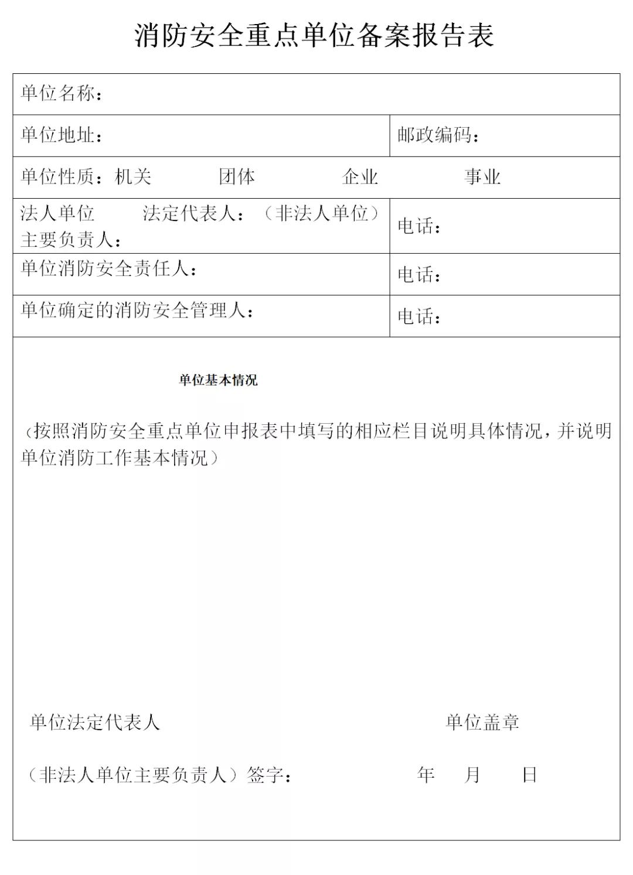
附件2
